ПУБЛИЧНЫЙ ОТЧЁТ
Первичной профсоюзной организации студентов ПГУ за 2019 год

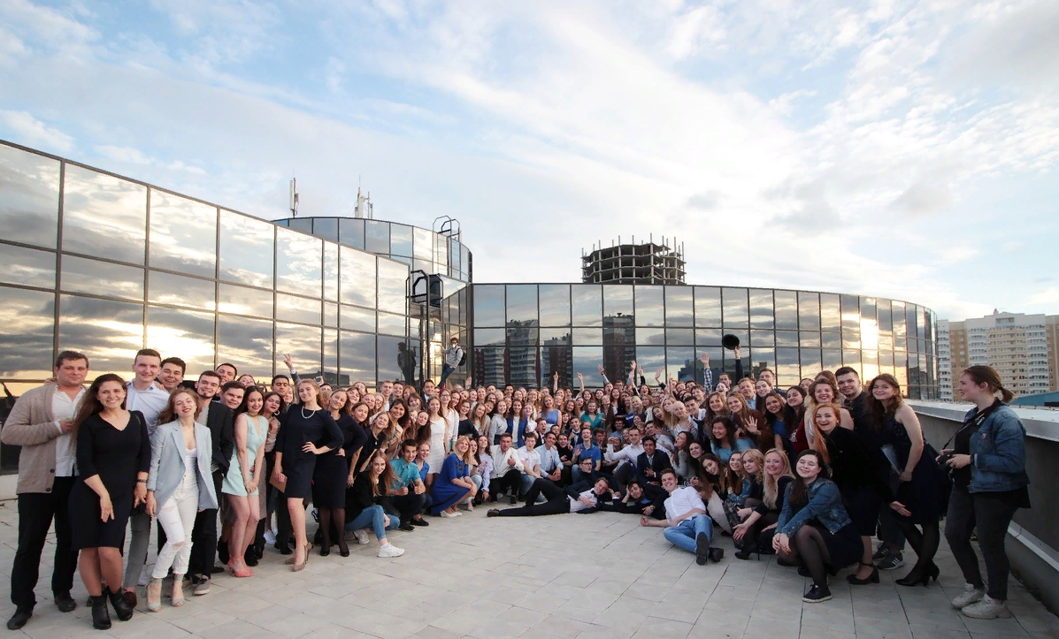

г. Пермь

Содержание Публичного отчета за 2019 год

- Краткая характеристика Первичной профсоюзной организации студентов ПГУ:
- Структура
- Численность
- Динамика членства
- Деятельность профсоюзного комитета:
- Количество заседаний
- Рассмотренные вопросы за год и принятые решения по ним
- Социальное партнёрство:
- Комиссии университета
- Краткие результаты уставной деятельности:
- Социально-правовые вопросы
- Работа с общежитиями
- Оздоровление
- Информационная работа
- Взаимодействие со СМИ
- Обучение
- Проекты и мероприятия
- Инновационные формы работы
- Партнёры
- Комитеты ППОС ПГУ
- Приложения

- Краткая характеристика Первичной профсоюзной организации студентов ПГУ

Структура организации

Профсоюзный комитет студентов ПГУ

Профбюро 13 факультетов
Члены Профсоюза

Профорги академических групп

Комитеты Профсоюзной организации
Комитет по социально-правовой работе и стипендиальному обеспечению
Комитет по информационной работе
Комитет по работе со студенческими общежитиями
Организационно-массовый комитет
Численность и динамика профсоюзного членства
по сравнению с 2018 годом

 | 2018 г. | 2019 г.
Общее кол-во членов Профсоюза в организации | 4844 | 4335
Охват профсоюзным членством среди обучающихся | 59% | 51%
Выбыло из Профсоюза по собственному желанию | 74 | 87
Общее кол-во профсоюзного актива | 397 | 432

Состав профсоюзного комитета

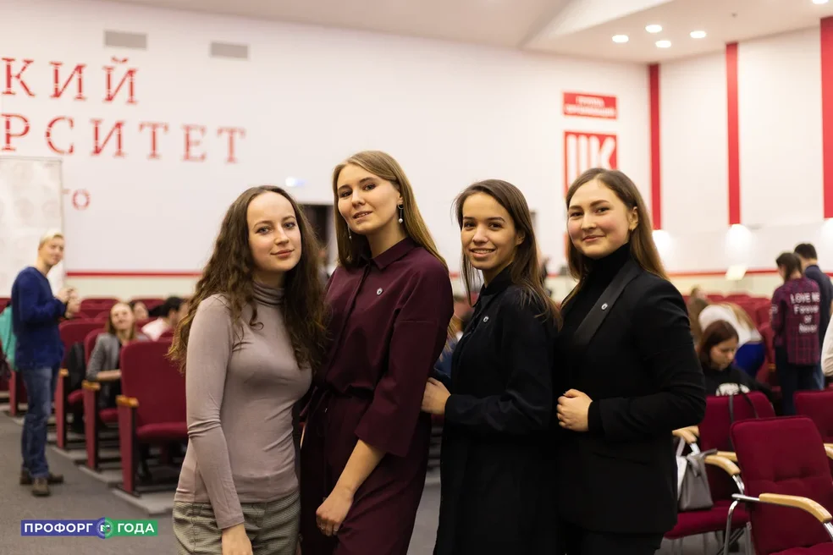

Председатель профкома – Александра Сергеевна Умнова
Заместитель по организационно-массовой работе – Ксения Владимировна Кувардина
Заместитель по информационной работе – Алёна Владимировна Бисерова
Заместитель по работе с партнёрами – Елена Геннадьевна Лузина
Главный редактор газеты «Prof.com» – Андрей Евгеньевич Маковеев

13 председателей профбюро факультетов:
- Елизавета Ветчанинова (биологический факультет)
- Алёна Полыгалова (географический факультет)
- Анна Рухлядева (геологический факультет)
- Дарья Кетова (историко-политологический факультет)
- Михаил Чазов (механико-математический факультет)
- Дарья Копылова (факультет современных иностранных языков и литератур)
- Зейналабидин Азимов(физический факультет)
- Полина Мельчакова (филологический факультет)
- Анжела Сальникова (философско-социологический факультет)
- Александра Котельникова (химический факультет)
- Юлия Верхоланцева (экономический факультет)
- Егор Крупин (юридический факультет)
- Мария Шакирова (колледж профессионального образования)

Председатели комитетов:
1. Юлия Лобовикова (комитет по социально-правовой работе и стипендиальному обеспечению);
2. Дарья Кетова (комитет по информационной работе);
3. Кристина Епремян (организационно-массовый комитет);
4. Анна Мелехина (комитет по работе с общежитиям).
- Деятельность профсоюзного комитета
В течение 2019 календарного года были организованы и проведены 14 заседаний профсоюзного комитета Первичной профсоюзной организации студентов ПГУ, на которых рассматривались следующие вопросы:

Январь 2019:

1. О выплате материальной помощи
2. О выражении мотивированного мнения
3. Об утверждении сметы на 2019 год
4. Об утверждении Перспективного плана работы ППОС ПГУ на 2019 год
5. Об изменении состава профкома
6. О проведении «Профорга года 2019»
7. О выделении средств на проведение мероприятий на факультетах
8. О практике в профкоме для членов профбюро

Февраль 2019:
1. Об изменении состава профкома
2. О выплате материальной помощи
3. О выделении средств на проведение мероприятий на факультетах
4. Об итогах «Профорга года 2019»
5. О практике в профкоме для членов профбюро

Март 2019:
1. О выплате материальной помощи
2. О выражении мотивированного мнения
3. О выделении средств на проведение мероприятий на факультетах
4. О публичных отчётах на факультетах
5. Об организации оздоровления в 2019 году
6. О проведении «Студенческого лидера ПГНИУ»
7. О проведении «Дня тренингов»
8. О проведении командообразования для факультетов

Апрель 2019:
1. Об изменении состава профкома
2. О выплате материальной помощи
3. Об участии в первомайской демонстрации
4. Об организации оздоровления в 2019 году

Май 2019:

1. Об изменении состава профкома
2. О выплате материальной помощи
3. О выражении мотивированного мнения
4. О проведении «Итогов года Профсоюзной организации»
5. О летней занятости для студентов
6. О проведении «Школы кураторов»
7. О приёме анкет на повышенную стипендию
8. О выделении средств на проведение мероприятия на факультетах

Июнь 2019:

1. О выплате материальной помощи
2. О выражении мотивированного мнения
3. Об именной стипендии Профсоюзной организации студентов
4. Об участии в Приволжском окружном этапе XIII Всероссийского конкурса «Студенческий лидер»
5. Об оздоровлении студентов платной формы обучения
6. О вынесении благодарностей студентам в ЕТИС
7. Об организации летней занятости

Сентябрь 2019:

1. О проведении XXXVIII отчётно-выборной конференции ППОС
2. Об организации вступления в профсоюз студентов 1 курса
3. Об установлении размера профсоюзного взноса
4. О выплате материальной помощи
5. Об участии в XVII Всероссийском конкурсе «Студенческий лидер»
6. О вынесении благодарностей студентам в ЕТИС
7. О проведении верёвочного курса для профоргов 1 курса

Октябрь 2019:

1. Об изменении состава профкома студентов
2. О вынесении мотивированного мнения
3. Об организации выдачи электронных профсоюзных билетов членам Профсоюза
4. О внесении изменений в состав Комиссий ПГНИУ
5. О проведении «КитКапа»
Ноябрь 2019:

1. О выплате материальной помощи студентам
2. О новогодних подарках для студентов с детьми
3. Об организации выдачи электронных профсоюзных билетов
4. О помощи в организации Смотра-конкурса Приволжского федерального округа
«Лучший староста студенческого совета студенческого городка»
5. О подготовке отчётов о работе комитетов ППОС
6. О выражении мотивированного мнения
7. О выделении средств на проведение мероприятия географического факультета
8. О представителях в информационный комитет ППОС
9. О проведении «Профорга года 2020»
10. О правилах проведения заседаний профбюро
11. О правилах работы профсоюзного комитета

Декабрь 2019:

1. О выплате материальной помощи
2. Об именных стипендиатах Профсоюзной организации студентов
3. О представлении публичных отчётов факультетов
4. Об утверждении проекта Перспективного плана работы ППОС ПГУ на 2020 год
5. О премировании к Новому году штатных сотрудников ППОС ПГУ

- Социальное партнёрство

Комиссии университета

Профсоюзная организация входит в следующие комиссии университета:

№ | Наименование комиссии, комитетов, советов | Руководитель | Срок полномочий | Периодичность работы | Результаты работы комиссий
1 | Комиссия по контролю за использованием жилищного фонда | Ректор | Бессрочно | Раз в месяц (второй вторник месяца) | За 2019 год состоялось 12 заседаний
2 | Комиссия по бюджету | Ректор | Календарный год | По мере необходимости
3 | Комиссия по вопросам использования и распоряжения имуществом | Ректор | Бессрочно | По мере необходимости
4 | Комиссия по списанию (Машины, транспортные средства и прочие основные средства) | Проректор по учебной работе | Бессрочно | По мере необходимости
5 | Стипендиальная комиссия | Проректор по учебной работе | Бессрочно | По мере необходимости | В 2019 году было подано 533 анкеты на повышенную академическую стипендию. Получателями стали 393 студента. Из них за общественную деятельность получили 114 человек.
6 | Комиссия по рассмотрению вопросов перевода обучающихся с платного обучения на бесплатное | Проректор по учебной работе | Бессрочно | январь  март  май  август  сентябрь  ноябрь | За 2019 год переведены на бюджет 80 студента.  10 переведены по характеристике Профсоюзной организации.
7 | Комиссия по списанию (жилых и нежилых помещений и сооружений) | Проректор по стратегическому развитию, экономике и правовым вопросам | Бессрочно | По мере необходимости
8 | Комиссия по назначению социальной поддержки студентов и аспирантов университета | Проректор по развитию персонала, социальной политике и внеучебной работе | Бессрочно | По мере необходимости (каждый месяц) | В течение года социальная поддержка была назначена 3692 студентам. Все заявления на выплату социальной поддержки подписываются председателями профбюро.  Четыре выплаты были назначены из средств внебюджета
9 | Комиссия по оздоровлению студентов | Проректор по развитию персонала, социальной политике и внеучебной работе | Бессрочно | По мере необходимости | В 2019 году на оздоровление на Черноморском побережье были отправлены 100 студентов. 275 человек проходили оздоровление в санатории «Демидково»
10 | Совет по питанию | Проректор по развитию персонала, социальной политике и внеучебной работе | Бессрочно | По мере необходимости | Мониторинг мест общественного питания
11 | Комиссия по списанию материальных ценностей | Назначаются приказом ректора | Каждый год | По мере необходимости
12 | Комиссия по противодействию коррупции | Проректор по стратегическому развитию |  | Один раз в квартал
13 | Комиссия по урегулированию споров между участниками образовательных отношений ПГНИУ | Проректор по учебной работе | Бессрочно | По мере необходимости | За год были урегулированы 3 конфликта между студентами и сотрудниками университета. Остальные обращения были решены до разбирательства комиссии

Результаты уставной деятельности

Социально-правовые вопросы

Социально-правовая сфера деятельности – одно из основных направлений работы Первичной профсоюзной организации студентов ПГУ. Ежедневно к нам обращаются около 30 студентов. Спектр вопросов достаточно широк:
- Консультации по оформлению социальной стипендии и социальной поддержки.
У студентов льготной категории часто возникают вопросы по основаниям, оформлению документов и подаче заявлений на получение социальной поддержки и социальной стипендии (около 170 обращений);
- Консультации по оформлению анкет на повышенную государственную стипендию за особые достижения, а также приём пакета документов для стипендиальной комиссии.
Два раза в год студенты оформляют документы на получение ПГАС. Более 300 обращений поступило в профком студентов в 2019 году по данному вопросу. Чаще всего студенты обращаются с проблемами заполнения анкеты, подтверждения достижений, и вопросами по перечню мероприятий, которые засчитываются комиссией. В мае 2019 года были внесены коррективы в критерии назначения ПГАС. Профсоюзная организация провела обучения по данным изменениям с представителями сфер;
- Выделение материальной помощи нуждающимся членам Профсоюза.
На основании личного заявления и решения профсоюзного комитета 1 раз в год нуждающийся член Профсоюза может получить денежную выплату до 3000 рублей (20 человек);
- Именная стипендия Профсоюзной организации студентов.
Два раза в год профсоюзный комитет определяет стипендиатов именной стипендии ППОС ПГУ. Стипендия назначается студентам платной формы обучения за успешную учёбу и достижения в общественной деятельности (3 стипендиата);
- Поиск аренды жилья.
Жилищный фонд университета позволяет заселить часть нуждающихся иногородних студентов. Особенно актуально вопрос жилья стоит в начале учебного года, поэтому Профсоюзная организация помогает членам Профсоюза в поиске жилья и предлагает базу квартир (113 обращений);
- Оформление РЖД-бонуса.
Мы активно поддерживаем федеральную программу РЖД-бонус, которая предоставляет студентам 25% скидку на проезд в купейных вагонах (64 обращения);
- Консультации по оформлению банковских карт для получения стипендий (80 обращения);
- Консультации по оформлению документов для перевода на бюджет, а также составление ходатайства членам Профсоюза для перевода на бюджет (20 обращений);
- Консультации по оформлению документов на занятия прикладной физической культурой вне университета (10 обращений);
- Консультации по срокам выплаты стипендий (около 500 обращений);
- Консультации по вопросам выплаты социальной поддержки, приём документов для выплаты социальной поддержки (3692 обращения);
- Консультации по вопросам, связанным с заселением в общежития (около 2000 обращений);
- Консультации в отношении образовательного процесса.
Ежедневно студенты обращаются с проблемными вопросами в отношении образовательного процесса. Например, оценка посещаемости, несвоевременное выставление баллов, несоответствие преподаваемого материала УМК, занижение оценок. Все обращения решаются в пользу студентов, либо ситуация направляется в Комиссию по урегулированию споров (около 2000 обращений);
- Выражение мотивированного мнения в отношении нарушений студентов;
Администрация факультетов при вынесении дисциплинарного взыскания обязательно запрашивает мотивированное мнение Профсоюзной организации (90 мотивированных мнений);
- Выражение мотивированного мнения в отношении принятия локальных нормативных документов (1 мотивированное мнение);
- Проект «Учись с Профсоюзом».
Обучение в автошколе со скидкой в 1 500 рублей для членов Профсоюза. Проект реализуется на территории университета совместно с РИНО ПГНИУ при поддержке Краевой организации профсоюза образования;
- Оформление СНИЛС и медицинского полиса.
Наша организация сотрудничает с Пенсионным фондом. Студенты, у которых отсутствует Страховой номер индивидуального лицевого счёта (СНИЛС) или его необходимо восстановить или заменить, обращаются в Профком студентов ПГУ (1 обращения). Также, не выходя из университета, студенты могут оформить полис ОМС (компания СМК PЕСО-Мед») (1 обращение).

Работа с общежитиями
В 2019 году в университет на очное отделение поступило 880 иногородних студентов-первокурсников. Было подано 632 заявлений на предоставление места в общежития. В сентябре 2019 года было заселено 417 первокурсников.

Для комфортного проживания иногородних студентов в структуре нашей Профсоюзной организации действует комитет по работе с общежитиями, который занимается улучшением условий проживания в общежитиях. Регулярно члены комитета проводят мониторинги и обходы, проводят проверку на соответствие фактического и юридического проживания жильцов, осуществляют сбор макулатуры в общежитиях, обновляют информационные таблички. Комитет проводит рейды на выявление курильщиков, контролирует работу клининговых компании, проверяет книги жалоб и предложений. Комитет осуществляет работу по делопроизводству студенческих советов общежитий.
Ежегодно студенческие советы общежитий проводят свои мероприятия: посвящение в студенты, празднование Хэллоуина, киновечера, февромарт и др.
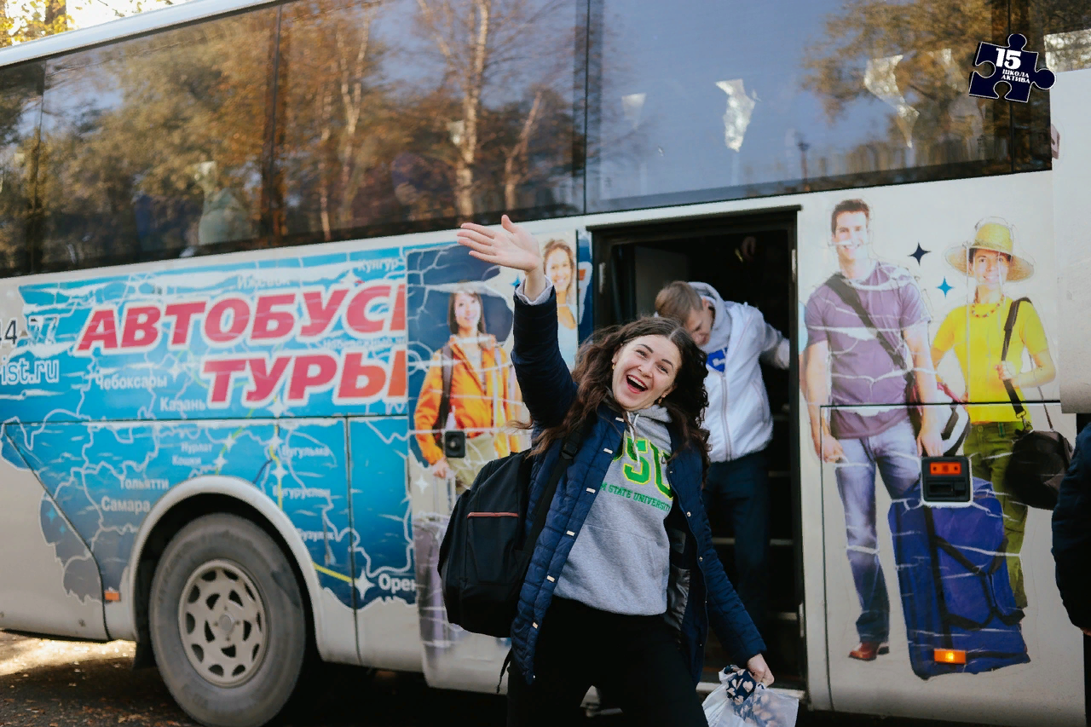
Оздоровление

В ПГНИУ осуществляет работу комиссия по оздоровлению, в которую входят представители Профсоюзной организации студентов ПГУ.

В 2019 году из бюджета были выделены средства на оздоровление в санаторий «Демидково», а также на летнее оздоровление студентов на Черноморском побережье. По ходатайству Профсоюзной организации на оздоровление на Черноморском побережье были отправлены в августе 2019 года 100 студентов, в числе которых были студенты, отмеченные за активную общественную деятельность. На сегодня мы остаёмся единственным вузом в Пермском крае, студенты которого имеют возможность летнего оздоровления. В 2019 году Профсоюзная организация выделила из профбюджета средства на оздоровление студента платной формы обучения (на конкурсной основе) – Мисюры Марии Васильевны, студенту была предоставлена 50% скидка от стоимости путёвки.

Оздоровление студентов в санатории «Демидково» прошло в три смены – в мае 2019 года были отправлены 75 студентов, в июле-августе – 200 студентов.

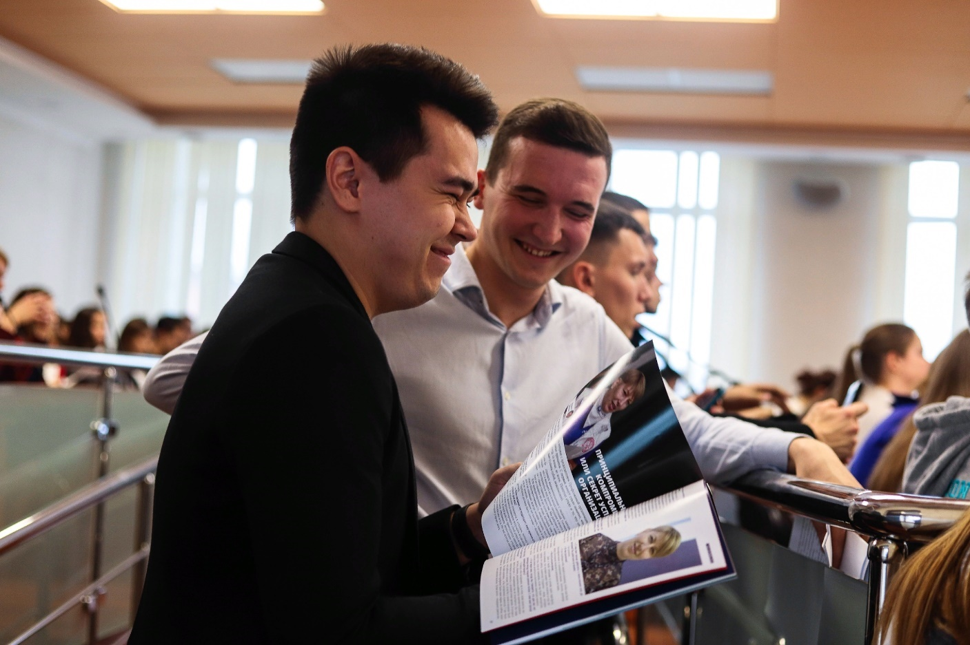
Информационная работа

Профсоюзная организация студентов ПГУ проводит информационную работу с целью повышения членства, информирования и просвещения, поддержки позитивного имиджа организации, а также получения обратной связи. Информирование студентов ведётся по следующим темам:
- деятельность ППОС ПГУ;
- законодательство, касающееся учебного процесса, социальной политики, студенческих объединений;
- организация досуга в университете и городе;
- дополнительное образование и возможности саморазвития;
- события университета и города, касающиеся студенчества;
- и другие.
Целевая аудитория:
- студенты-члены Профсоюза;
- студенты-не члены Профсоюза;
- профсоюзные активисты;
- абитуриенты;
- преподаватели;
- сотрудники и администрация университета;
- выпускники;
- и другие.
Эффективность информационной работы обеспечивается за счёт работы профоргов, в чьи обязанности входит информирование студентов своей группы, а также многоканальности. ППОС ПГУ ведёт информационную работу по следующим каналам:
- личные консультации
- информационные стенды
- раздаточный материал
- газета «Prof.com»
- группа ППОС ПГУ Вконтакте
- группы факультетов Вконтакте
- аккаунт в Instagram
- сайт Пермского университета
- радио ПГУ
- атрибутика с фирменной символикой
Информационной работой на факультетах и разработкой основных принципов занимается комитет по информационной работе, в состав которого входят представители факультетов ПГУ. Ответственным за информационную работу ППОС ПГУ является заместитель председателя ППОС ПГУ по информационной работе – Алёна Бисерова.
Качественные и количественные показатели на 2019 год:
- Профорги
Профорги ППОС ПГУ проходят обучения по информационной работе в рамках «КитКап» (краткий информационно-тренировочный курс актива Профсоюза) и регулярные обучения внутри профбюро.
Регулярно профорги осуществляют сбор обратной связи по деятельности Профсоюзной организации и отдельным вопросам.
Количество профоргов: 255 человек

- Информационные стенды
Стенды ППОС ПГУ и профбюро исполнены в едином стиле и соответствуют фирменному стилю Пермского университета. Каждый стенд имеет возможность размещения регламентирующих деятельность ППОС ПГУ документов, афиш, фотографий членов профбюро и контактных данных профоргов каждой учебной группы. Также на каждом стенде имеется специальный ящик для сбора обратной связи.
Количество информационных стендов: 14 штук

- Раздаточный материал
ППОС ПГУ распространяет флаеры о направлениях деятельности ППОС ПГУ для студентов Пермского университета.
- Газета «Prof.com»
Газета «Prof.com» выпускается с 2009 года. В состав редакции входят студенты разных факультетов. Главный редактор – Андрей Маковеев. С 50-го выпуска газета выходит в новом формате – журнальном.
К Отчётно-выборной конференции ППОС ПГУ вышел выпуск №53 (500 экз.).

- Группа Вконтакте (vk.com/profkompsu)
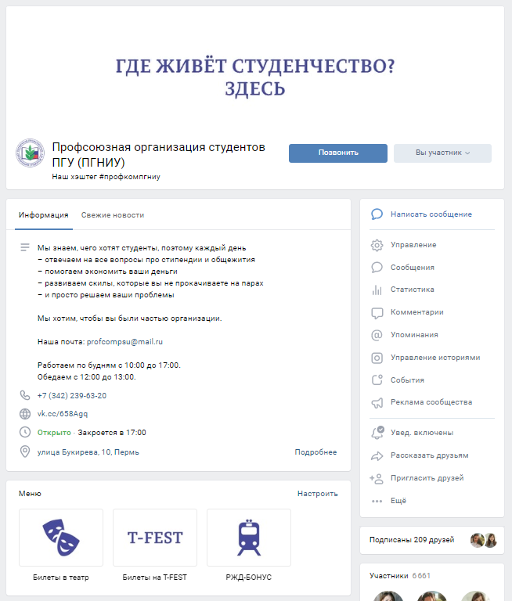

Группа Профсоюзной организации в Вконтакте – основной канал информирования членов Профсоюза. С 2017 года имеет оформление в соответствии с фирменным стилем ППОС ПГУ. Помимо ежедневного информирования служит каналом сбора обратной связи и личных консультаций студентов в сообщениях группы и комментариях к постам.
Количественные показатели:
- Лайки — 11 748
- Репосты — 1073
- Комментарии — 1349
- Просмотры — 672 535
- Записи — 240
- Сообщения в группе — 500
- Подписчики — 6 662
- В среднем лайков на один пост — 49
- В среднем репостов на один пост — 4
- В среднем комментариев на один пост — 6
- В среднем просмотров на один пост — 2 802

- Аккаунт в Instagram (www.instagram.com/profkompsu)
В данном аккаунте публикуются фото с мероприятий ППОС ПГУ, в которых участвовали профсоюзные активисты.
Количественные показатели:
- Лайки — 3 507
- Комментарии — 201
- Записи — 36
- Подписчики— 820
- В среднем лайков на один пост — 97

- Страничка на сайте Пермского университета (www.psu.ru/universitetskaya-zhizn/profsoyuz-studentov)
ППОС ПГУ использует ресурс сайта для информирования студентов о структуре и составе организации, а также для размещения релизов мероприятий и событий студенчества.
Количество публикаций с упоминанием ППОС ПГУ: 9 публикаций

- Радио ПГУ
Через ресурс Радио ПГУ организация регулярно информирует студентов Пермского университета о мероприятиях и событиях.
- Атрибутика с фирменной символикой
Атрибутика ППОС ПГУ создаётся для обеспечения имиджа организации, отдельных мероприятий, а также поощрения актива Профсоюза, студентов-членов Профсоюза и партнёров. В ассортимент атрибутики входят: футболки, кружки, планеры, трекеры привычек, значки, блокноты, ручки, брелоки, статуэтки и т.д.
Взаимодействие со СМИ

Представители ППОС ПГУ выступают экспертами в материалах СМИ университета и города по вопросам, соответствующим деятельности ППОС ПГУ. В 2019 году ППОС ПГУ, её отдельные представители, а также проекты, организованные ППОС ПГУ упоминались в материалах следующих СМИ:
- Медиацентр «Ё»;
- Газета «Пермский университет»;
- Радио ПГУ
- «Профсоюзный курьер»;
- «ЭХО Москвы в Перми»;
- ГТРК «Пермь»;
- «59.ру»;
- «Звезда»;
- и другие.
Также ППОС ПГУ сотрудничает со СМИ в рамках отдельных проектов.

Информационные партнёры:
      - Телекомпания «РБК-Пермь»;
      - Радиостанция «Эхо Москвы» в Перми;
      - Интернет-издание «Дзе»;
      - Кафедра журналистики массовых коммуникаций филологического факультета ПГНИУ;
      - ГТРК-Пермь;
      - Телекомпания «ВЕТТА»

Обучение актива

В течение года Профсоюзная организация студентов ПГУ проводила несколько обучений для актива факультетов и университета.

«КитКап» (Краткий информационно-тренировочный курс актива Профсоюза) – обучение студентов нормативно-правовой базе, часть большой системы обучения профсоюзных активистов. 15-16 ноября 80 студентов 1-3 курсов прослушали несколько лекций, поучаствовали в дискуссиях и «живой библиотеке», где успешные выпускники поделились своим профсоюзным опытом и рассказали о том, чем им была полезна Профсоюзная организация. По окончании участники написали правовой тест. В соответствии с результатом каждый из них получил сертификат – серебряный, золотой или сертификат участника. Впервые разбор теста прошёл совместно с организаторами на закрытии «КитКапа».

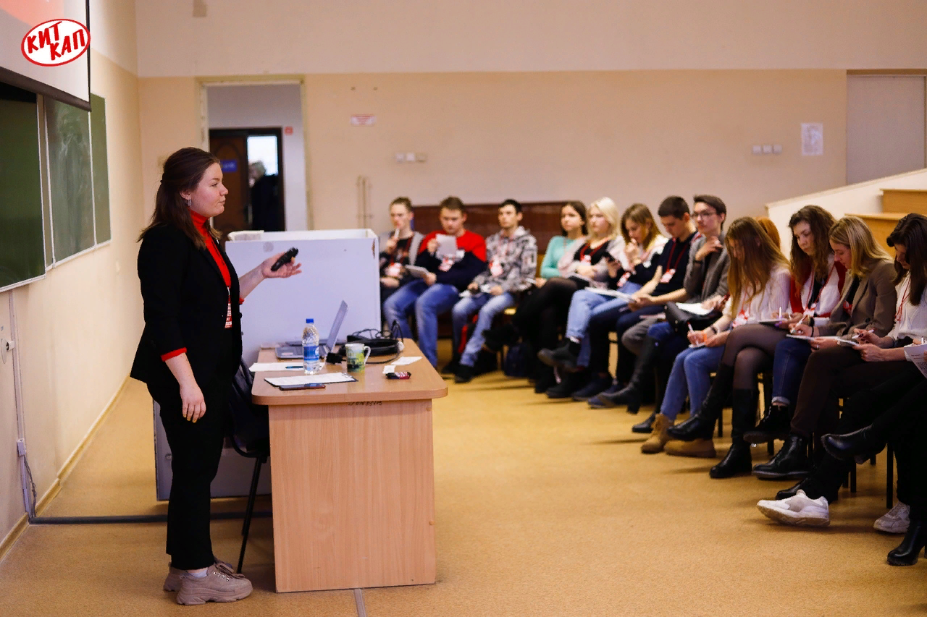

Чтобы студентам-первокурсникам было проще ориентироваться в студенческой среде, за каждой учебной группой закрепляется куратор – студент старшего курса. Ежегодно они проходят свою «Школу кураторов», которая в 2019 году состояла из двух модулей: 20-21 июня и 29-30 августа. Участниками Школы стали более 150 студентов со всех факультетов ПГНИУ. Председатели профбюро факультетов принимали участие в отборе кураторов, а активисты Профсоюзной организации, которые уже были в роли кураторов, выступили спикерами.

Традиционно в 2019 году в Пермском университете прошёл «День тренингов». Проект был реализован дважды. 13 апреля – на этом Дне тренингов выступали как опытные тренеры, так и начинающие (для них впервые был проведён тренинг тренеров). А вот 9 ноября перед участниками выступали только профессиональные тренеры. Тренинги были направлены на развитие надпрофессиональных навыков в неакадемической, интерактивной форме. Участниками могли стать не только студенты ПГНИУ, но и жители города, заинтересованные в своём личностном росте. В 2019 году у проекта в Перми появился официальный сайт.

Популярностью пользуется ещё одно традиционное мероприятие – выездной лагерь-семинар лидеров студенческого самоуправления «В Активе». С 18 по 22 сентября прошла 15 Школа Актива.
Школа проходила на базе необычного детского лагеря «Нечайка» и была направлена на развитие проектной деятельности в университете. 54 активиста получали навыки и знания организации проектов на одной из 7 площадок, которые соответствуют проектным ролям: администраторы, менеджеры по работе с участниками, менеджеры по работе с партнёрами, менеджеры по работе с волонтёрами, программные директоры, PR-менеджеры, технические директоры.
За 15 часов обучений перед участниками выступили 27 приглашённых экспертов (в том числе один федерального уровня). По итогам Школы был сформирован кадровый резерв организаторов проектов, прописан алгоритм действий и функционал каждой проектной роли.

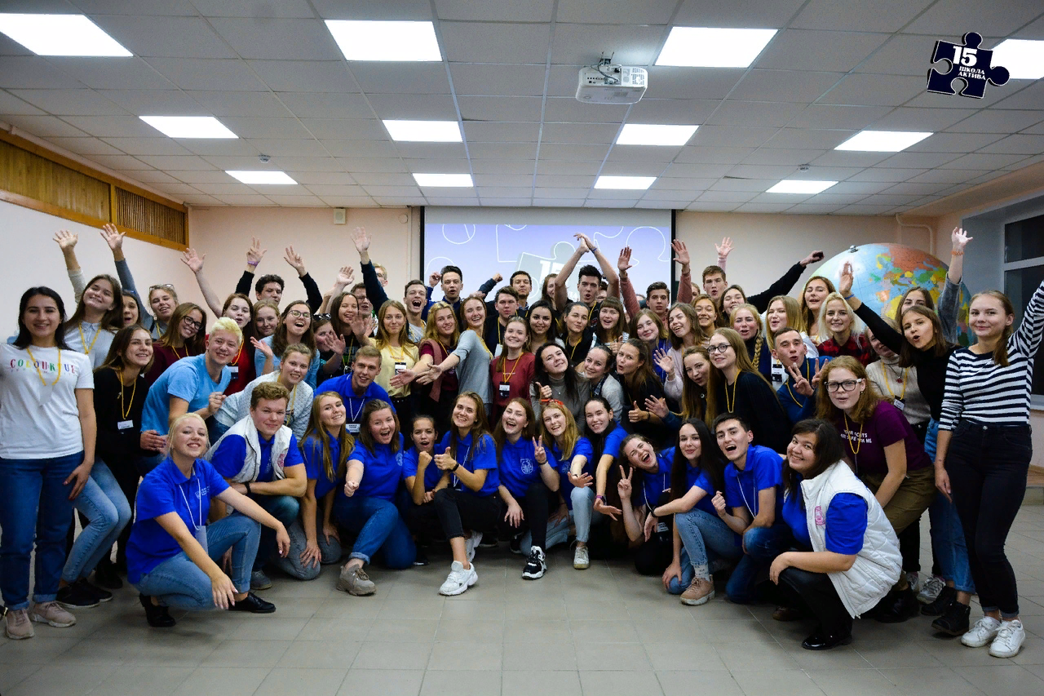

Для начинающих журналистов ежегодно проводится Фестиваль студенческих СМИ «Бамбалейла». Впервые фестиваль прошёл на городской площадке – в музее Permm. Темой шестой «Бамбалейлы» стала инфографика. Участники создавали логотипы и разрабатывали фирменные стили для университетских проектов, а также работали с реальными заказами от предпринимателей.

Проекты и мероприятия
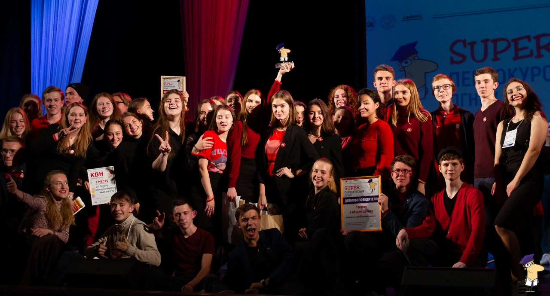

Конкурс «Superпервокурсник» ежегодно проводится для адаптации первокурсников и включения их в университетскую среду. Впервые он проходил для ПГНИУ в два этапа: вузовский и межвузовский. В обоих случаях он состоял из пяти этапов: журналистского, интеллектуального, спортивного, проектного и творческого.
11 октября на территории кампуса состоялся межфакультетский «Superпервокурсник». В нём приняли участие 325 первокурсников, вновь были выбраны Суперпервокурсник и Суперпервокурсница. Победителем стала команда историко-политологического факультета, которая представила ПГНИУ 17 октября на межвузовском этапе.
Межвузовский этап – это масштабная площадка для взаимодействия студентов разных вузов города. Мероприятие прошло во Дворце молодёжи, в нём приняли участие 300 первокурсников из 10 вузов: ПГНИУ, ПНИПУ, НИУ ВШЭ, ПГФА, ПГИК, РЭУ им. Плеханова, ПИ ФСИН, ПГГПУ, ПГАТУ им. Прянишникова, РАНХиГС.
Впервые для информационного сопровождения был создан телеграм-канал, а для лучшего понимания конкурса организаторы провели обучение кураторов команд.

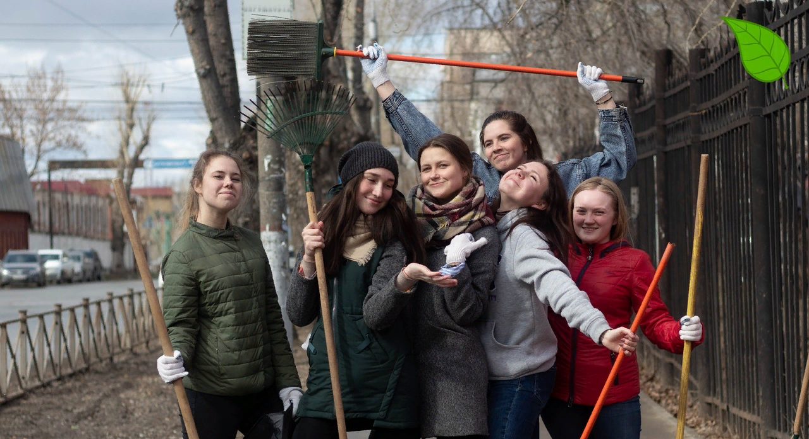
24 апреля была проведена акция «В порядке», которая является аналогом традиционного субботника. В массовой приборке территории кампуса приняли участие 170 студентов, преподавателей и сотрудников университета. Были прибраны 15 участков, покрашены металлические ограждения, прибрана территория ботанического сада. Совместно с Экологическим советом ПГНИУ был организован сбор вторсырья: пластиковых бутылок, пластиковой упаковки, алюминиевых банок, макулатуры, батареек.

Новым для Профсоюзной организации стал конкурс «Профорг года». На отборочном этапе для всех профоргов проводилось обучение, а затем желающие принять участие в конкурсе заполняли анкету с мини-тестированием. В финал конкурса вышли 8 профоргов с 7 факультетов. В течение месяца для них проводились различные тренинги, мастер-классы и консультации по переговорам, публичным выступлениям и нормативно-правовой базе университета.

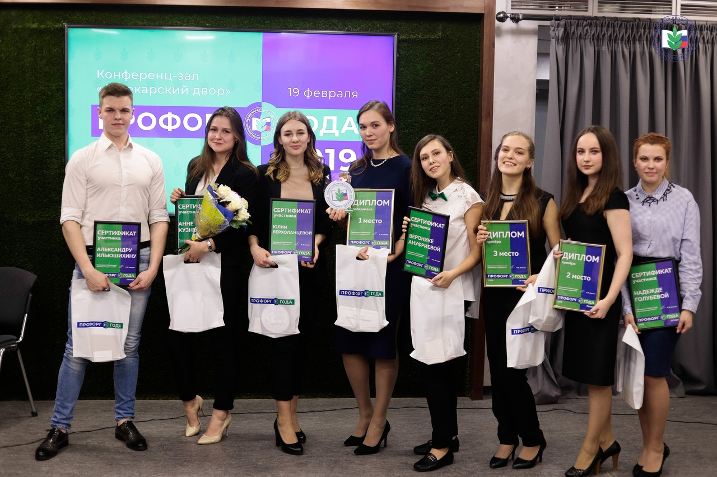

19 февраля в конференц-зале «Аптекарский двор» прошёл финал «Профорга года»: участники показали себя в очных этапах «Автопортрет», «2к1» и «Переговоры», а до этого в заочных – «Правовом тестировании» и «Блице». Победителем конкурса стала председатель профбюро факультета современных иностранных языков и литератур Дарья Копылова, которая затем без отбора прошла в финал конкурса «Студенческий лидер».
В состав жюри входила председатель СКС Пермского края Колесова Ирина Анатольевна, а также Людмила Ивановна Батюкова – главный специалист крайкома по работе со студентами.

В четвёртый раз 4 апреля в университете прошёл конкурс самых активных, творческих и перспективных лидеров студенчества – «Студенческий лидер». Было подано более 20 заявок, финалистами конкурса стали пять участников с четырёх факультетов: физического, химического, экономического и факультета современных иностранных языков и литератур. Победителем стал студент 3 курса физического факультета Кирилл Попов. Кроме того, Кирилл Попов и Юлия Верхоланцева (призёр) приняли участие в краевом этапе конкурса, на котором первое место досталось Юлии.
На окружном этапе представитель вуза и региона Юлия Верхоланцева вошла в пятёрку лучших профсоюзных лидеров Приволжского федерального округа.

В конце каждого учебного года Профсоюзная организация проводит «Итоги года». 13 июня в рамках мероприятия в неформальной обстановке лучших председателей профбюро, лучших профоргов, профсоюзных активистов наградили благодарностями и подарками с символикой Профсоюзной организации (планшетки, ежедневники, термокружки, планеры и т.д.).

Мероприятия, реализуемые Первичной профсоюзной организацией студентов ПГУ или с её участием в 2019 году

№ п/п | Дата проведения | Название мероприятия,  место проведения | Кол-во участников
 | 25 января 2019 г. | День студента | Руководитель: Анна Кузнецова  Организаторы: 10 человек  Участники: 500 человек
 | 31 января 2019 г. | Выборы председателя профбюро химического факультета – Александра Котельникова, 2 курс
 | 13 февраля 2019 г. | Выборы председателя профбюро филологического факультета – Полина Мельчакова, 2 курс
 | 19 февраля 2019 г. | Конкурс «Профорг года – 2019» | Руководитель: Александра Брезгина  Организаторы: 8 человек  7 финалистов:  1 место - Дарья Копылова, 2 курс, факультет СИЯиЛ  2 место - Елена Лузина, 1 курс, географический факультет  3 место - Елизавета Семёнова, 2 курс, ИПФ  Анна Кузнецова, 2 курс, химический факультет  Вероника Ануфриева, 2 курс, географический факультет  Александр Ильюшихин, 3 курс, юридический факультет  Надежда Голубева, 2 курс, ФСФ  Юлия Верхоланцева, 2 курс, экономический факультет
 | 28 февраля 2019 г. | Обучение по «Цифровизация профсоюза: электронный профсоюзный билет» | Участники: Ксения Кувардина
 | 15 марта 2019 г. | Выборы председателя профбюро факультета СИЯиЛ – Дарья Копылова, 2 курс
 | 22-23 марта 2019 г. | Школа фандрайзинга | Организаторы: ОВСР, отдел по связям с общественностью  Ответственные: Маковеев А.Е.  Участники: 30 человек
 | 4 апреля 2019 г. | Конкурс «Студенческий лидер ПГНИУ» | Руководитель: Дарья Кетова  Организаторы: 13 человек  5 финалистов:  1 место - Кирилл Попов, 3 курс, физический факультет  2 место - Юлия Верхоланцева, 2 курс, экономический факультет  3 место - Дарья Копылова, 2 курс, факультет СИЯиЛ  Дарья Панченко, 4 курс, факультет СИЯиЛ  Дарья Цыбина, 3 курс, химический факультет
 | 6 апреля 2019 г. | Командообразование профбюро | Руководитель: Андрей Маковеев  Организаторы: 13 человек  Участники: 87
 | 13 апреля 2019 г. | День тренингов в Перми | Руководитель: Марина Васильева  Организаторы: 9 человек  Участники: 150 человек
 | 19 апреля 2019 г. | Танцевальный флешмоб «Библиоперемена» | Руководитель: Александра Брезгина  Постановщик: Владислава Паздникова  Участники: 27 человек
 | 22 апреля 2019 г. | Выборы председателя профбюро биологического факультета – Елизавета Ветчанинова, 2 курс
 | 24 апреля 2019 г. | Акция «В порядке» | Руководитель: Кирилл Попов  Организаторы: 11 человек  Участники: 170 человек
 | 1 мая 2019 г. | Первомайская демонстрация | Участники: 100 человек
 | 3-10 мая 2019 г. | Оздоровление в санатории «Демидково» | 120 заявлений  75 студентов прошли оздоровление
 | 7 мая 2019 г. | Празднование Дня победы в университете | Ответственный: Александра Брезгина  Волонтёры: 7 человек
 | 8 мая 2019 г. | Встреча с Департаментом транспорта о внедрении новой транспортной модели | Участники: Ксения Кувардина, Александра Брезгина
 | 20-29 мая 2019 г. | Аттестация в общежитии | Ответственный: Ирина Вячеславовна Аносова
 | 28 мая 2019 г. | Товарищеский матч по волейболу имени С.В. Владимирова между сотрудниками и студентами университета | Руководитель: Тамара Куликова  Организаторы: 5 человек  Участники: 70 человек
 | 29 мая 2019 г. | Фестиваль народов мира «WE ARE» | Руководитель: Юлия Басова, Елена Хомутова  Организаторы: 14 человек  Участники: 250 человек
 | 30 мая 2019 г. | Краевой этап Всероссийского конкурса «Студенческий лидер Пермского края – 2019» | Руководитель: Александра Брезгина  Организаторы: 6 человек  5 финалистов:  1 место - Юлия Верхоланцева, ПГНИУ  2 место - Татьяна Дегтярёва, ПГГПУ  3 место - Кирилл Попов, ПГНИУ  Надежда Дружинина, ПГГПУ  Анна Басова, ПНИПУ
 | 3 июня 2019 г. | Обучение по критериям назначения ПГАС за общественную деятельность | Спикер: Александра Брезгина
 | 13 июня 2019 г. | Итоги года Профсоюзной организации студентов ПГУ | Руководитель: Ксения Кувардина  Организаторы: 7  Участники: 120 человек
 | 20-21 июня 2019 г. | Первый блок Школы кураторов | Руководитель: Анна Ильичева  Участники: 149 человек
 | 5-8 июля 2019 г. | Окружной этап Всероссийского конкурса «Студенческий лидер – 2019» в ПФО | Финалист от Пермского края: Юлия Верхоланцева  Участник смены: Александра Брезгина, Ксения Кувардина, Елена Лузина
 | 8 июля 2019 г. | Торжественное вручение дипломов лучшим выпускникам университета | Руководитель: Тамара Куликова  Участники: 60 человек
 | 13-18 июля 2019 г. | Форум «Территория смыслов», площадка Профсоюзная | Участники: Анна Ильичева, Елена Лузина, Алёна Бисерова
 | 15-26 июля 2019 г. | Организация занятости студентов в рамках городского проекта «Молодёжь города Перми» | Участники: 31 человек
 | 26 июля - 14 августа 2019 г. | Оздоровление на Черноморском побережье | 144 заявления  100 студентов прошли оздоровление  1 студент платной формы
 | 16-23 августа 2019 г.  24-31 августа 2019 г. | Оздоровление в санатории «Демидково» | 300 заявлений  200 студентов прошли оздоровление
 | 23-30 августа 2019 г. | Заселение первокурсников в общежитие | Ответственные: Александра Брезгина, Ксения Кувардина  Заселено 484 первокурсника и 134 магистранта
 | 26-28 августа 2019 г. | Обучение председателей профбюро | Руководитель: Александра Умнова  Участники: 14 человек
 | 29-30 августа 2019 г. | Второй блок Школы кураторов | Руководитель: Анна Ильичева  Участники: 84 человека
 | 5-11 сентября 2019 г. | Выдача банковских карт первокурсникам
 | 12 сентября 2019 г. | День здоровья | Руководитель: Тамара Куликова  Организаторы: 6 человек  Участники: 150 человек
 | 14-22 сентября 2019 г. | Всероссийский конкурс «Студенческий лидер – 2019» | Участник смены: Юлия Верхоланцева
 | 18-22 сентября 2019 г. | Выездной лагерь лидеров студенческого самоуправления «В активе» | Руководитель: Анна Сычева  Организаторы: 17 человек  Участники: 54 человека
 | 4 октября 2019 г. | Выборы председателя профбюро КПО – Мария Шакирова, 2 курс
 | 10 октября 2019 г. | Выборы председателя профбюро географического факультета – Алёна Полыгалова, 2 курс
 | 12 октября 2019 г. | Верёвочный курс для профоргов-первокурсников | Организаторы: 4 человека
 | 14 октября 2019 г. | Выборы председателя профбюро физического факультета – Зейналабидин Азимов, 2 курс
 | 15-17 октября 2019 г. | Школа-семинар «Стипком» ПФО | Участники: Елизавета Ветчанинова, Евгения Третьякова
 | 18-20 октября 2019 г. | Обучение тренеров в рамках Дня тренингов | Руководитель: Андрей Маковеев  Участники: 12 человек
 | 28-29 октября 2019 г. | День донора | Участники: 200 человек
 | 24 октября 2019 г. | Отчётно-выборная конференция Профсоюзной организации студентов ПГУ | Делегаты: 122 члена Профсоюза
 | 5-8 ноября 2019 г. | Выдача Электронных профсоюзных билетов
 | 9 ноября 2019 г. | День тренингов в Перми | Руководитель: Дина Родионова  Организаторы: 8 человек  Участники: 100 человек
 | 14-16 ноября 2019 г. | Всероссийская школа-семинар «Стипком» | Участник: Александра Умнова
 | 15-16 ноября 2019 г. | Краткий информационно-тренировочный курс актива Профсоюза | Руководитель: Елена Лузина  Организаторы: 11 человек  Участники: 80 человек
 | 1-4 декабря 2019 г. | Смотр-конкурс «Лучший староста студенческого совета студенческого городка» ПФО | Организаторы: Ксения Кувардина, Александра Умнова  Кураторы: 8 студентов ПГНИУ
 | 10-12 декабря 2019 г. | Выдача Электронных профсоюзных билетов первокурсникам
 | 17 декабря 2019 г. | Открытое заседание профкома | Участники: 45 человек
 | 28 декабря 2019 г. | Новый год Профсоюзной организации студентов ПГУ | Участники: 130 человек

Инновационные формы работы
Для контроля соблюдения законодательства и условий обучения Профсоюзная организация проводит регулярные мониторинги качества образования, питания и других вопросов, связанных с учебным процессом. Для этого мы используем Google-формы для онлайн-опросов и сбор обратной связи через профоргов групп.
С 2018 года Профсоюзная организация выделяет средства из профсоюзного бюджета на факультетские проекты, которые реализуют профбюро. Тем самым мы поддерживаем студенческие инициативы и способствуем развитию самоуправления на факультете.
Уже традиционным этапом знакомства активистов с деятельностью организации стала практика в профкоме. Профорги и активисты изучают нормативную базу, отвечают на вопросы студентов и помогают с заполнением электронной базы членов Профсоюза.
Для актуализации деятельности и повышения имиджа профоргов был разработан конкурс «Профорг года». На отборочном этапе для всех профоргов проводилось обучение, а затем желающие принять участие в конкурсе заполняли анкету с мини-тестированием. В финал конкурса вышли 8 профоргов с 7 факультетов. В течение месяца для них проводились различные тренинги, мастер-классы и консультации по переговорам, публичным выступлениям и нормативно-правовой базе университета.

Важным этапом развития Профсоюзной организации и мотивации членства стала цифровизация Профсоюза. С сентября 2019 года мы перешли на электронные профсоюзные билеты. Новый формат билета не только заменил «синие книжки», но и предоставил членам Профсоюза возможность возвращать уплаченные взносы через кэшбэк платформу, к которой уже присоединились около 500 партнёров.

Партнёры

Для реализации проектов и организации мероприятий Профсоюзная организация студентов ПГУ привлекает различных спонсоров и партнёров. У нас сформирована команда фандрайзеров, которые курируют вопросы сотрудничества с организациями.

Фандрайзером года по мнению ППОС ПГУ стала Алиса Молокова – студентка 4 курса факультета современных иностранных языков и литератур. В этом году в рамках 15 Школы Актива мы обучили 8 новых менеджеров по работе с партнёрами. За 2019 год им удалось привлечь более 70 партнёров и спонсоров из различных сфер: питание, спорт, досуг, развлечения, салоны красоты, канцтовары и многое другое. Так команда фандрайзеров смогла привлечь около 1 млн. рублей на реализацию проектов.

Также в ноябре 2019 года в профкоме появилось новое приоритетное направление развития организации – работа с партнёрами. Заместителем председателя по данному направлению стала Елена Лузина – студентка географического факультета. Наша организация стремится к долгосрочному сотрудничеству, и к нашим постоянным партнёрам относятся такие крупные организации, как «Театр-Театр», БК «Парма», ФК «Звезда», ВВК.

Наши партнёры:
- Шаг вперёд - танцевальный клуб
- Campus Room
- Студия танца Bionika
- Портреты на холсте «Фантазер»
- Smart shop
- Киты еды
- Мука и Рис
- ZEN Oптика
- Lounge park
- Театр-Театр
- Foto печать
- Romantic tram cafe
- Subway
- Облака
- Прикамье тур
- Гостиница Азия
- ММА Центр
- September
- Sweet berry
- Shaurma №1
- NO2 lounge
- Сушилайф
- Дари красиво
- Котокафе
- Бургерная «Мясо»
- Beauty Lab Studio
- Квеструм «Lost»
- Instaprinter perm
- Quizzard
- Киноцентр Премьер
- Черддакк
- Metrofitness
- Ms.Apollinaria
- Эко пицца
- Вафельница
- Bikers pizza
- Perm Pie
- Bow Tie Perm
- Мозгобойня
- Альянс парк
- Додо пицца
- Студия «Радуга эмоций»
- Крыша мира
- Ювелирный магазин «Драгоценная орхидея»
- Wonder Bar
- Студия растяжки, фитнеса и шпагат Top Me
- Клуб ДЫМ
- Post Scriptum
- Хитрый ёж - настольные игры в Перми
- Art Cat
- Вот это букет
- Салон красоты «Эстетика»
- Promoda showroom
- Patrikman
- Valery Perm
- Street cafe
- La vache cafe
- Военно врачебная коллегия
- Univer service
- Coffe Toffe
- Coffeshop company
- Театр «Новая драма»
- Лаборатория звука
- Ницше Бродский
- Monkey park
- VR club Portal
- Настольные игры «Знаем играем»
- Вкус желаний
- СкетчГифт
- Молот Прикамье
- ФК Звезда
- БК Парма

- Комитеты ППОС ПГУ

Работа Первичной профсоюзной организации студентов ПГУ ведётся по направлениям деятельности комитетов:
- по социально-правовой работе и стипендиальному обеспечению;
- по информационной работе;
- организационно-массовый;
- по работе со студенческими общежитиями.

Комитет по социально-правовой работе и стипендиальному обеспечению
Цель комитета: контроль соблюдения в университете законодательных, нормативно-правовых и иных актов, касающихся обучающихся, и обучение членов Профсоюза.
Председатель: Юлия Лобовикова, студентка 4 курса историко-политологического факультета.
В течение 2019 года члены комитета помогали в организации Краткого-информационно-тренировочного курсах актива Профсоюза и «Профорга года».
Комитет помогал в отборе стипендиатов именной стипендии Профсоюзной организации студентов. Претенденты заполняли анкету, проходили письменное тестирование и готовили рассказ о Профсоюзной организации.
В 2019 году члены комитета разбирали актуальные вопросы студентов в нормативно-правовой сфере, и подготавливали «пятиминутки» для профоргов своих факультетов. Таким образом члены профбюро разбирали сложные темы, и в дальнейшем могли консультировать членов Профсоюза в спорных моментах.
Комитет по информационной работе
Цель комитета: информационное обеспечение деятельности Профсоюзной организации студентов ПГУ.
Председатель: Дарья Кетова, студентка 3 курса историко-политологического факультета.
В течение года комитет распространяет информацию о деятельности организации, помогает в привлечении билетов и скидок на спектакли, концерты, выставки, спортивные мероприятия и т.д. Регулярно ведутся аккаунты организации и профбюро в социальных сетях. Осуществляется контроль стендов профбюро факультетов и регулярное обновление информации.
На данный момент члены комитета занимаются разработкой презентации, промо-ролика Профсоюзной организации, рубрик для группы Вконтакте Профсоюзной организации студентов ПГУ.
Организационно-массовый комитет
Цель комитета: ведение делопроизводства Профсоюзной организации студентов ПГУ на факультете и в университете, а также обеспечение функционирования Профсоюзного волонтёрского центра.
Председатель: Кристина Епремян, студентка 4 курса филологического факультета.
Деятельность комитета разделена на 3 направления: делопроизводство в профбюро, делопроизводство проектов и Профсоюзный волонтёрский центр. Делопроизводство в профбюро включает в себя работу по подготовке к отчётно-выборной конференции, разработку шаблонов документов, создание инструкции по ведению делопроизводства профбюро. Работа с проектами – разработка системы по отслеживанию участия активистов профбюро в мероприятиях университета, разработка шаблонов и образцов документов (смета, техническое задание, заявление на аудиторию, отчёт о проведении мероприятия, акт о списании денежных средств и другое). Профсоюзный волонтёрский центр занимается разработкой анкеты о наборе волонтёров для проектов организации, анализом заявок, проведением организационных встреч, составлением и проведением обучений для волонтёров.
Комитет по работе с общежитиями
Цель комитета: осуществление общественного контроля за обеспечением иногородних студентов местами в общежитиях, за созданием надлежащих условий проживания.
Председатель: Анна Мелехина, студентка 2 курса химического факультета.
Для комфортного проживания иногородних студентов в структуре нашей организации действует комитет по работе с общежитиями, который занимается улучшением условий проживания в общежитиях. Регулярно члены комитета проводят мониторинги и обходы, проверку на соответствие фактического и юридического проживания жильцов, осуществляют сбор макулатуры в общежитиях, обновляют информационные таблички.
Комитет проводит рейды на выявление курильщиков, контролирует работу клининговых компании, проверяет книги жалоб и предложений. Ведётся работа по делопроизводству студенческих советов общежитий.

Осенью 2019 года комитет поставил вопрос о возобновлении Фестиваля студенческих общежитий. Студенческие советы обновили свои составы, и появилась необходимость в создании условий для развития советов. Таким образом проект ФСО возродится в феврале 2020 года. Он направлен на повышение знаний в нормативной базе, связанной с общежитиями, созданием команды студсовета, выявление лидеров самоуправления в общежитии.
ПРИЛОЖЕНИЕ 1.

Проект
Утверждаю
Председатель ППОС ПГУ
А.С. Умнова
Протокол № 59
«20» января 2020 год

Перспективный план работы
первичной профсоюзной организации студентов
Пермского государственного университета
2020 год

№ п/п | Мероприятия | Срок проведения | Ответственные
I. ОРГАНИЗАЦИОННО - МАССОВАЯ РАБОТА:
 | - Соблюдение внутрипрофсоюзной дисциплины.  - Работа по сохранению профсоюзного членства и вовлечению в профсоюз новых членов.  - Оформление заявлений о вступлении в профсоюз, о перечислении профсоюзных взносов безналичным путём. | Постоянно | Умнова А.С. - председатель профсоюзной организации;  Председатели профбюро;  Воронина Л.Д. – главный бухгалтер
 | Контроль за перечислением членских взносов. | Постоянно | Воронина Л.Д. - главный бухгалтер
 | Контроль над выполнением решений и плана реализации по выполнению критических замечаний и предложений, высказанных членами профсоюза, поступивших в адрес ПК. | Постоянно | Умнова А.С.- председатель профсоюзной организации
 | Делопроизводство; подготовка отчетов работы ППО, профбюро факультетов. | Постоянно | Умнова А.С. - председатель профсоюзной организации;  Профсоюзный комитет
 | Продление профсоюзных билетов. | В течение года | Члены профбюро факультетов
 | Планирование работы профсоюзной организации. Принятие плана работы профкома на 2020 год. | Январь | Умнова А.С.- председатель;  Председатели комитетов профсоюзной организации
 | Утверждение Сметы расходов и доходов и Штатного расписания профкома студентов. | Январь | Умнова А.С.- председатель профсоюзной организации;  Воронина Л.Д. - главный бухгалтер
 | Оказание материальной помощи нуждающимся членам профсоюза. | В течение года | Умнова А.С.- председатель профсоюзной организации;  Воронина Л.Д. - главный бухгалтер
 | Сбор статистических отчетов на факультетах. | Июнь  Декабрь | Кувардина К.В. - зам. председателя профкома студентов;  Председатели профбюро
II. РАБОТА ПО СОЦИАЛЬНОЙ-ПРАВОВОЙ ЗАЩИТЕ
 | - Защита прав студентов.  - Соблюдение законодательства. | Постоянно | Умнова А.С.- председатель профсоюзной организации
 | - Работа по заявлениям и жалобам студентов.  - Работа по замечаниям и предложениям, высказываемым на заседаниях профкома.  - Проведение консультаций студентов по законодательству, соц.защите и другим вопросам. | По требованию | Умнова А.С. - председатель профсоюзной организации;  Кувардина К.В. – зам. председателя профкома студентов
 | - Контроль над соблюдением соответствий нормативным актам в отношении студентов.  - Рассмотрение жалоб студентов по вопросам нарушений их прав. | В течение года | Умнова А.С. - председатель профсоюзной организации
 | Работа над Соглашением о взаимодействии с администрацией университета и профсоюзной организацией студентов. | В течение года | Умнова А.С. - председатель профсоюзной организации;  Кувардина К.В., Бисерова А.В., Лузина Е.Г. – заместители председателя профсоюзной организации
 | Круглые столы между студентами, преподавателями и администрациями факультетов. | В течение года | Председатели профбюро
 | Круглые столы, панельные дискуссии, встречи с профсоюзными организациями других вузов для обсуждения волнующих тем и обмена опытом. | В течение года | Умнова А.С. - председатель профсоюзной организации;  Кувардина К.В., Бисерова А.В., Лузина Е.Г. – заместители председателя профкома студентов
 | Разработка устава Профсоюзной организации студентов. | 2 квартал | Умнова А.С. - председатель профсоюзной организации
 | Организация «Краткого Информационно-Тренировочного Курса Актива Профсоюза». | Март  Ноябрь | Умнова А.С. - председатель профсоюзной организации;  Кувардина К.В., Бисерова А.В., Лузина Е.Г. – заместители председателя профкома студентов
 | Организация отбора кандидатов на профсоюзную стипендию. | Июнь  Декабрь | Комитет по социально-правовой работе и стипендиальному обеспечению
 | Проведение аттестации членов профсоюза. | В течение года | Комитет по социально-правовой работе и стипендиальному обеспечению
 | Обучение кураторов. | Август | Ильичева А.В.
 | Разработка методички председателя профбюро. | 1 квартал | Кувардина К.В., председатели профбюро
 | Выпуск информационных карточек по локальным нормативным актам и законодательству РФ. | В течение года | Комитет по социально-правовой работе и стипендиальному обеспечению
 | Обучение организационно-массового, информационного комитета, комитета по социально-правовой работе и стипендиального обеспечения, комитета по работе со студенческими общежитиями. | В течение года | Председатели комитетов
 | Проверка анкет кандидатов на повышенную академическую стипендию за достижения в общественной деятельности. | Январь  Июль | Умнова А.С. - председатель профсоюзной организации;  Кувардина К.В., Бисерова А.В., Лузина Е.Г. – заместители председателя профкома студентов
 | Разработка предложений в критерии по назначению повышенной стипендии. | 1 квартал | Умнова А.С. - председатель профсоюзной организации;  Кувардина К.В., Бисерова А.В., Лузина Е.Г. – заместители председателя профкома студентов
 | Ходатайство на оказание социальной поддержки. | Постоянно | Председатели профбюро
III. ОЗДОРОВИТЕЛЬНАЯ И СПОРТИВНО-МАССОВАЯ РАБОТА
 | Учет нуждающихся студентов в оздоровлении. | В течение года | Профбюро факультетов
 | Контроль за работой точек общественного питания в ПГНИУ, вынесение предложений на Совет по питанию. Участие в деятельности Совета по питанию. | В течение года | Умнова А.С. - председатель профсоюзной организации
IV. КУЛЬТУРНО - МАССОВАЯ РАБОТА
 | Организация посещений театров, распределение билетов. | В течение года | Лузина Е.Г.- зам. председателя профкома студентов по работе с партнерами
 | Интеллектуальные игры и дебаты. | В течение года | Члены профсоюзного комитета совместно с интеллектуальным клубом «Логос»
 | Конкурс «Профорг года». | Январь-февраль | Бисерова А.В. - зам. председателя профкома студентов по информационной работе
 | Выездной лагерь-семинар лидеров «В активе». | Март  Сентябрь | Сычева А.С.
 | Конкурс «Студенческий лидер ПГНИУ». | Апрель | Кетова Д. А.
 | Участие в первомайской демонстрации. | Май | Председатели профбюро
 | Конкурс «Студенческий лидер Пермского края». | Май | Умнова А.С. - председатель профкома студентов ПГУ
 | Подведение итогов года 2019-2020. | Июнь | Васильева М.С.
 | Мероприятия, направленные на адаптацию 1 курса. | Сентябрь-октябрь | Председатели профбюро
 | Конкурс «Superпервокурсник». | Октябрь | Мисюра М. В.
 | День тренингов. | Апрель  Ноябрь | Лузина Е.Г.- зам. председателя профкома студентов по работе с партнерами
 | Составление списков детей студентов для выделения новогодних подарков, билетов на Новогодний праздник. | Декабрь | Председатели профбюро
V. РАБОТА СО СТУДЕНЧЕСКИМИ ОБЩЕЖИТИЯМИ
 | Учет нуждающихся в общежитии иногородних студентов. Работа в комиссии по контролю за жилым фондом. | В течение года | Умнова А.С.- председатель профсоюзной организации
 | Контроль за работой клининговой компании. | В течение года | Комитет по работе с общежитиями, председатели студенческих советов общежитий
 | Фестиваль студенческих общежитий. | февраль-март | Четина А.И.
 | Участие в городских, Всероссийских конкурсах. | По отдельному плану | Председатели студенческих советов общежитий
 | Обновление стендов студенческих советов общежитий. | январь | Комитет по работе с общежитиями, председатели студенческих советов общежитий
 | Проверка фактического проживания студентов в общежитиях. | В течение года | Комитет по работе с общежитиями
 | Сбор макулатуры в общежитиях. | В течение года | Комитет по работе с общежитиями
 | Выборы старост этажей в каждом общежитии. | 1 квартал | Председатели студенческих советов общежитий
 | Организация заселения студентов 1 курса в общежития. | Август | Умнова А.С.- председатель профсоюзной организации.
 | Урегулирование проблем и жалоб проживающих. | В течение года | Умнова А.С.- председатель профсоюзной организации;  Комитет по работе с общежитиями
VI. ИНФОРМАЦИОННАЯ РАБОТА
 | Работа со СМИ с целью освещения профсоюзной жизни и мотивация для вступления в Профсоюз  Выпуск собственной печатной продукции.  Освещение профсоюзной жизни на сайте ПГНИУ и в группе «Вконтакте»  - сохранение фирменного стиля и его адаптация под соответствующие инфоповоды  - распространение информации среди студентов совместно с комитетом по информационной работе  Написание релизов для публикации на сайте ПГНИУ и других ресурсах о деятельности ППОС ПГУ. | В течение года | Бисерова А.В. – заместитель председателя профкома по информационной работе;  Члены информационного комитета
 | Обновление информации на стендах профкома студентов. | В течение года | Бисерова А.В. – заместитель председателя профкома по информационной работе;  Кетова Д.А.
 | Запуск презентации ППОС ПГУ на информационных панелях в корпусах ПГНИУ. | 1 квартал | Бисерова А.В. – заместитель председателя профкома по информационной работе;  Кетова Д.А..
 | Создание промо-ролика ППОС ПГУ. | 1 квартал | Информационный комитет
 | Выпуск информационных карточек и видеороликов о правах студентов. | В течение года | Бисерова А.В. – заместитель председателя профкома по информационной работе;  члены информационного комитета
 | Проведение опроса среди студентов об оценке деятельности ППОС ПГУ и презентация его результатов. | 1-2 квартал | Бисерова А.В. – заместитель председателя профкома по информационной работе;
 | Создание буклетов о деятельности ППОС ПГУ. | Май | Информационный комитет
 | Организация презентационной стойки о деятельности ППОС ПГУ на «Дне открытых дверей» в ПГНИУ. | Май  Октябрь | Информационный комитет
 | Создание информационных флаеров в формате «Инфографика» о деятельности ППОС ПГУ. | Май | Информационный комитет
 | Выпуск газеты «Prof.com» | Июнь  Декабрь | Бисерова А.В. – заместитель председателя профкома по информационной работе;

ПРИЛОЖЕНИЕ 2.

Предоставленные скидки и бонусы членам Профсоюза за 2019 год

№ п/п | Дата проведения | Название мероприятия,  место проведения | Кол-во участников
 | 12-13 января 2019 | Спектакль «Карлик нос» | 13 билетов (4 человека)
 | 16 января 2019 | Концерт «Beatles» | 55 билетов (24 человека)
 | 23 января 2019 | Спектакль «На всякого мудреца довольно простоты» | 5 билетов (3 человека)
 | 23 января 2019 | Спектакль «Сара Бернар. Фанклуб» | 2 билета (1 человек)
 | 24 января 2019 | Спектакль «Монте-кристо» | 19 билетов (10 человек)
 | 8,9,10,12 февраля 2019 | Спектакль «Пермские боги» | 14 билетов (7 человек)
 | 12 февраля 2019 | Спектакль «Доктор Живаго» | 4 билета (2 человека)
 | 24 февраля 2019 | Спектакль «Поминальная молитва» | 14 билетов (7 человек)
 | 25 февраля 2019 | «Йа или жизнь насекомых» | 6 билетов (3 человека)
 | 2 марта 2019 | Спектакль «Jesus Christ Superstar» | 13 билетов (7 человек)
 | 14 марта 2019 | Спектакль «Jesus Christ Superstar» | 6 билетов (3 человека)
 | 20 марта 2019 | Спектакль «Пиковая дама» | 14 билета (7 человек)
 | 21 марта 2019 | Спектакль «неРомео неДжульетта» | 11 билетов (6 человек)
 | 3 апреля 2019 | Спектакль «Игроки» | 10 билетов (5 человек)
 | 17 апреля 2019 | Спектакль «Добрый человек из Сычуани» | 35 билета (19 человек)
 | 21 апреля 2019 | ФК «Звезда» - ФК «Нефтехимик» | 28 билетов (10 человек)
 | 23 апреля 2019 | «Пастернак.Вечер» | 50 билетов (25 человек)
 | 16 мая 2019 | Матч «Звезда – Камаз» | 7 билетов (3 человека)
 | 25 мая 2019 | Спектакль «Анна Каренина» | 16 билетов (8 человек)
 | 25 мая 2019 | Спектакль «Доктор Живаго» | 16 билетов (9 человек)
 | 4 июня 2019 | Матч «Звезда – Сызрань» | 4 билета (2 человека)
 | 19 июня 2019 | Спектакль «Молодость» | 10 билетов (5 человек)
 | В течение года | Профсоюзный дисконт | 170 человек
 | В течение года | РЖД-бонус | 64 человек
 | 6 сентября 2019 | Матч «Звезда – Тюмень» | 84 билета (43 человека)
 | 5 октября 2019 | Спектакль «Зимняя сказка» | 20 билетов (10 человек)
 | 22 октября 2019 | Спектакль «Чужой ребенок» | 14 билетов (7 человек)
 | 3 ноября 2019 | Матч «Звезда – Лада» | 14 билетов (7 человек)
 | 11 ноября 2019 | Концерт «Би-2» | 14 билетов (7 человек)
 | 12 ноября 2019 | Спектакль «Пьяные» | 20 билетов (10 человек)
 | 16 ноября 2019 | Спектакль «Карлик Нос» | 16 билетов (8 человек)
 | 18 ноября 2019 | Концерт Тимы Белорусских | 50 билетов (50 человек)
 | 20 ноября 2019 | Спектакль «Веселые похороны» | 6 билетов (3 человека)
 | 24 ноября 2019 | Спектакль «Чужой ребенок» | 20 билетов (10 человек)
 | 26,27,28 ноября 2019 | Спектакль «Дом Бернанды альбы» | 12 билетов (6 человек)
 | 29 ноября 2019 | Спектакль «Пора по парам» | 29 билетов (12 человек)
 | 29 ноября 2019 | Абонементы в Олимпию | 5 билетов (3 человека)
 | 30 ноября 2019 | Спектакль «Географ глобус пропил» | 5 билетов (3 человека)
 | 30 ноября 2019 | Матч ХК «Молот Прикамье» | 36 билетов (18 человека)
 | 1 декабря 2019 | Спектакль «8 женщин» | 15 билетов (8 человек)
 | 2 декабря 2019 | Матч «Молот - Прикамье» | 36 билетов (18 человек)
 | 6 декабря 2019 | Концерт Artik Asti | 6 билетов (3 человека)
 | 7 декабря 2019 | Спектакль «Поминальная молитва» | 2 билета (1 человек)
 | 7 декабря 2019 | Тур в Екатеринбург | 9 билетов (9 человек)
 | 8 декабря 2019 | Спектакль «Кроткие» | 2 билета (1 человек)
 | 9 декабря 2019 | Спектакль «Биография» | 2 билета (1 человек)
 | 12 декабря 2019 | Спектакль «Калигула» | 4 билета (2 человека)
 | 22 декабря 2019 | Матч ХК Молот-Прикамье | 32 билета (16 человек)
 | 26 декабря 2019 | Игра БК Парма | 20 билетов (10 человек)
 | 27 декабря 2019 | Матч ХК Молот-Прикамье | 46 билетов (23 человека)

